KUPNÍ SMLOUVA

uzavřená níže uvedeného dne, měsíce a roku v souladu s ustanovením § 2079 a násl. zákona č. 89/2012 Sb., občanský zákoník, v platném znění
mezi těmito smluvními stranami:

UPS Technology, spol. s r. o.
IČO: 41605373
DIČ: CZ41605373
se sídlem: Za školou 648/3, 617 00 Brno
zapsaná v obchodním rejstříku vedeném Krajským soudem v Brně, oddíl C, vložka 2634
zastoupena: XXX
bankovní spojení: UniCredit Bank Czech Republic and Slovakia, a.s., pobočka Brno
číslo bankovního účtu: 1736067501/2700

jako prodávající, dále jen „Prodávající“, na straně jedné

a

Fakultní nemocnice Brno
IČO: 65269705
DIČ: CZ65269705
se sídlem: Brno, Jihlavská 20, PSČ 625 00
zastoupena: XXX, ředitel Fakultní nemocnice Brno,
bankovní spojení: Česká národní banka, Na Příkopě 28,115 03 Praha 1, pobočka Brno, Rooseveltova 18, 601 10 Brno
číslo bankovního účtu: 71234621/0710
FN Brno je státní příspěvková organizace zřízená rozhodnutím Ministerstva zdravotnictví; nemá zákonnou povinnost zápisu do obchodního rejstříku, je zapsána do živnostenského rejstříku vedeného Živnostenským úřadem města Brna,

jako kupující, dále jen „Kupující“, na straně druhé,

v následujícím znění:

I.
Předmět smlouvy

- Předmětem této smlouvy je sjednání závazku Prodávajícího dodat Kupujícímu řádně a včas dále specifikované zboží, a to za podmínek sjednaných dále v této smlouvě, sjednání závazku Prodávajícího převést na Kupujícího vlastnické právo ke zboží a dále sjednání závazku Kupujícího řádně a včas dodané zboží převzít a zaplatit za něj Prodávajícímu sjednanou kupní cenu.

II.
Zboží

- Prodávající se zavazuje dodat Kupujícímu UPS Sentryum S3M XTD 10 kVA + Bateriový modul pro prodloužení doby zálohy, 1ks, jehož přesná technická specifikace včetně příslušenství je obsažena v příloze č. 1 této smlouvy, tvořící nedílnou součást této smlouvy, dále jen „Zboží“.

- Prodávající prohlašuje, že v době dodání Zboží bude oprávněn jako výlučný vlastník volně disponovat se Zbožím, zejména je zcizovat, a zavazuje se, že v době dodání Zboží převede na Kupujícího své vlastnické právo ke Zboží.

III.
Dodání zboží

- Prodávající se zavazuje dodat Zboží a veškeré doklady, které se ke Zboží vztahují, Kupujícímu nejpozději do 4 týdnů ode dne nabytí účinnosti této smlouvy a Kupující se zavazuje dodané Zboží převzít.

- Místem dodání Zboží je Transfuzní a tkáňové oddělení, pracoviště Nemocnice Bohunice a Porodnice, Fakultní nemocnice Brno, Jihlavská 20, Brno 625 00.

- Prodávající se zavazuje oznámit Kupujícímu konkrétní termín dodání Zboží pět pracovních dnů před plánovaným termínem dodání na Obchodním oddělení paní XXX, tel: XXX a písemně na e-mail: XXX. Bez tohoto oznámení není Kupující povinen Zboží převzít.

- Prodávající se zavazuje dodat spolu se zbožím veškeré doklady nutné k převzetí a užívání zboží.

- Zástupci Prodávajícího a Kupujícího sepíší a podepíší při dodání předávací protokol a dodací list o předání a převzetí Zboží. Prodávající i Kupující jsou oprávněni v dodacím listě uvést jakékoliv záznamy, připomínky či výhrady; tyto se však nepovažují za změnu této smlouvy či dodatek k této smlouvě. Neuvedení jakýchkoliv (i zjevných) vad do dodacího listu o předání a převzetí Zboží neomezuje Kupujícího v právu oznamovat zjištěné vady Prodávajícímu i po dodání Zboží v průběhu záruční doby.

- Okamžikem předání a převzetí Zboží na základě dodacího listu o převzetí Zboží nabývá Kupující vlastnické právo ke Zboží a přechází na Kupujícího nebezpečí škody na Zboží.

IV.
Kupní cena a platební podmínky

- Kupní cena se sjednává jako cena pevná a konečná za veškerá plnění poskytovaná Prodávajícím Kupujícímu na základě této smlouvy a činí:

Cena Zboží bez DPH | 129 100,00,- Kč  (slovy: jednostodvacetdevěttisícjednosto korun českých)
DPH 21 % k ceně Zboží | 27 111,00,- Kč
Celková cena vč. DPH | 156 211,00,- Kč  (slovy: jednostopadesátšesttisícdvěstějedenáct korun českých)

- Sjednaná celková cena plnění zahrnuje kromě Zboží, zejména náklady na dopravu do místa plnění, obaly, naložení, složení, pojištění během dopravy, případné clo, instalaci, recyklační poplatek (pouze u zboží, které tomuto poplatku podle zákona č. 185/2001 Sb., o odpadech, ve znění pozdějších předpisů, podléhá).

- Prodávající potvrzuje, že sjednaná kupní cena zcela odpovídá nabídce Prodávajícího předložené v zadávacím řízení, ve kterém byla jeho nabídka vybrána jako nejvhodnější. V případě rozporu mezi touto smlouvou a nabídkou Prodávajícího uhradí Kupující kupní cenu pro Kupujícího výhodnější.

- Změna kupní ceny je výhradně podmíněna změnou právních předpisů vztahujících se k předmětu této smlouvy.

- Kupující se zavazuje uhradit kupní cenu na základě faktury - daňového dokladu. Fakturu - daňový doklad vystaví prodávající po splnění dodávky a předání předmětu plnění kupujícímu. Splatnost faktury je 60 dnů od data vystavení faktury. Datum uskutečnění zdanitelného plnění bude shodné s datem předání předmětu plnění kupujícímu, tj. datem podpisu předávacího protokolu.

- Faktura musí splňovat veškeré náležitosti daňového a účetního dokladu stanovené právními předpisy, zejména musí splňovat ustanovení zákona č. 235/2004 Sb., o dani z přidané hodnoty, ve znění pozdějších předpisů, a musí na ní být uvedena sjednaná kupní cena a datum splatnosti v souladu se smlouvou, jinak je Kupující oprávněn vrátit fakturu Prodávajícímu k přepracování či doplnění. V takovém případě běží nová lhůta splatnosti ode dne doručení opravené faktury Kupujícímu.

- Na plnění podléhající režimu přenesené daňové povinnosti bude vystavena zvláštní faktura. Kupní cena za takové plnění bude účtována bez DPH, pouze s uvedením příslušející sazby DPH.

- Částka přeúčtovaného poplatku na recyklaci elektroodpadu dle zákona č. 185/2001 Sb., o odpadech, ve znění pozdějších předpisů, bude na faktuře uvedena zvlášť.

- Úhrada kupní ceny bude provedena bezhotovostním převodem z bankovních účtů Kupujícího na bankovní účet Prodávajícího. Dnem úhrady se rozumí den odepsání příslušné částky z účtu Kupujícího.

- V případě, že v okamžiku uskutečnění zdanitelného plnění bude Prodávající zapsán v registru plátců daně z přidané hodnoty jako nespolehlivý plátce, má Kupující právo uhradit za Prodávajícího DPH z tohoto zdanitelného plnění, aniž by byl vyzván jako ručitel správcem daně Prodávajícího, postupem v souladu s § 109a zák. č. 235/2004 Sb., o dani z přidané hodnoty, ve znění pozdějších předpisů.

- Pokud kupující uhradí částku ve výši DPH na účet správce daně Prodávajícího a zbývající částku sjednané ceny (relevantní část bez DPH) Prodávajícímu, považuje se jeho závazek uhradit sjednanou cenu za splněný. Dnem úhrady se rozumí den odepsání poslední příslušné částky z účtu Kupujícího.

- Prodávající je oprávněn postoupit své peněžité pohledávky za Kupujícím výhradně po předchozím písemném souhlasu Kupujícího, jinak je postoupení vůči Kupujícímu neúčinné. Prodávající je oprávněn započítat své peněžité pohledávky za Kupujícím výhradně na základě písemné dohody obou smluvních stran, jinak je započtení pohledávek neplatné.

V.
Kvalita zboží a odpovědnost za vady

- Prodávající je povinen dodat Kupujícímu Zboží zcela nové, v plně funkčním stavu, v jakosti a technickém provedení odpovídajícímu platným předpisům Evropské unie a odpovídajícímu požadavkům stanoveným právními předpisy České republiky, harmonizovanými českými technickými normami a ostatními ČSN, které se vztahují ke Zboží, zejména požadavkům zákona č. 22/1997 Sb., o technických požadavcích na výrobky, ve znění pozdějších předpisů.

- Prodávající prohlašuje, že Zboží, které dodá na základě této smlouvy, zcela odpovídá podmínkám stanoveným v zadávací dokumentaci uplatněné v zadávacím řízení, ve kterém byla nabídka Prodávajícího na dodání Zboží vybrána jako nejvhodnější.

- Prodávající se zavazuje, že v okamžiku převodu vlastnického práva ke Zboží nebudou na Zboží váznout žádná práva třetích osob, a to zejména žádné předkupní právo, zástavní právo nebo právo nájmu.

- Prodávající se zavazuje, že dodané Zboží (vč. veškerých jeho jednotlivých komponent) bude po dobu uvedenou v předaném Záručním listu, nejméně však po dobu 24 měsíců ode dne dodání způsobilé pro použití k obvyklému účelu a že si nejméně po tuto dobu zachová své vlastnosti v souladu s touto smlouvou a zadávacími podmínkami Kupujícího. Prodávající tedy poskytuje Kupujícímu záruku za jakost dodaného Zboží v délce uvedené v předaném Záručním listu, nejméně však po dobu 24 měsíců ode dne dodání Zboží.

- Prodávající se zavazuje zahájit práce na odstranění eventuálních vad Zboží v době trvání záruky do 5 pracovního dne od jejich oznámení Prodávajícímu a ve lhůtě do 7 pracovních dnů od jejich oznámení uvést Zboží opět do bezvadného stavu, není-li mezi Prodávajícím a Kupujícím s ohledem na charakter a závažnost vady dohodnuta lhůta jiná.

- Kupující je oprávněn vedle nároků z vad Zboží uplatňovat i jakékoliv jiné nároky související s dodáním vadného Zboží (např. nárok na náhradu škody).

VI.
Zveřejnění obsahu smlouvy, jiná ujednání

- Prodávající s ohledem na povinnosti Kupujícího vyplývající zejména ze zákona č. 340/2015 Sb., zákon o registru smluv ve znění pozdějších předpisů, souhlasí se zveřejněním veškerých informací týkajících se závazkového vztahu založeného mezi Prodávajícím a Kupujícím touto smlouvou, zejména vlastního obsahu této smlouvy. Zveřejnění provede Kupující. Ustanovení zákona č. 89/2012 Sb., občanský zákoník, v platném znění, o obchodním tajemství, se nepoužije.

VII.
Sankce a odstoupení od smlouvy

- Prodávající se pro případ prodlení s dodáním Zboží řádně a včas zavazuje uhradit Kupujícímu smluvní pokutu ve výši 0,2% z celkové kupní ceny vč. DPH za každý den prodlení.

- Prodávající se pro případ prodlení se zahájením práce na odstranění Kupujícím oznámených vad Zboží nebo v případě prodlení s uvedením vadného Zboží opět do bezvadného stavu zavazuje uhradit Kupujícímu smluvní pokutu ve výši 0,2% z celkové kupní ceny vč. DPH za každý i započatý den prodlení.

- Uplatněná či již uhrazená smluvní pokuta nemá vliv na uplatnění nároku Kupujícího na náhradu škody, kterou lze vymáhat samostatně vedle smluvní pokuty v celém rozsahu, tzn., že částka smluvní pokuty se do výše náhrady škody nezapočítává. Zaplacením smluvní pokuty není dotčena povinnost Prodávajícího splnit závazky vyplývající z této smlouvy.

- Kupující se v případě prodlení s úhradou kupní ceny zavazuje uhradit Prodávajícímu úroky z prodlení ve výši stanovené platnými právními předpisy.

- Porušení povinnosti Prodávajícího dodat Zboží řádně a včas nebo povinnosti Prodávajícího zahájit práce na odstranění Kupujícím oznámených vad Zboží nebo povinnosti Prodávajícího uvést vadné Zboží opět do bezvadného stavu po dobu delší než třicet kalendářních dnů se považuje za podstatné porušení smlouvy, jež opravňuje Kupujícího k odstoupení od smlouvy.

VIII.
Závěrečná ujednání

- Osoba podepisující tuto smlouvu jménem Prodávajícího prohlašuje, že podle stanov společnosti, společenské smlouvy nebo jiného obdobného organizačního předpisu je oprávněna smlouvu podepsat a k platnosti smlouvy není třeba podpisu jiné osoby.

- Prodávající prohlašuje, že se nenachází v úpadku ve smyslu zákona č. 182/2006 Sb., o úpadku a způsobech jeho řešení (insolvenční zákon), ve znění pozdějších předpisů, zejména není předlužen a je schopen plnit své splatné závazky, přičemž jeho hospodářská situace nevykazuje žádné známky hrozícího úpadku; na jeho majetek nebyl prohlášen konkurs ani mu nebyla povolena reorganizace ani vůči němu není vedeno insolvenční řízení.

- Prodávající prohlašuje, že vůči němu není vedena exekuce a ani nemá žádné dluhy po splatnosti, jejichž splnění by mohlo být vymáháno v exekuci podle zákona č. 120/2001 Sb., o soudních exekutorech a exekuční činnosti (exekuční řád) a o změně dalších zákonů, ve znění pozdějších předpisů, ani vůči němu není veden výkon rozhodnutí a ani nemá žádné dluhy po splatnosti, jejichž splnění by mohlo být vymáháno ve výkonu rozhodnutí podle zákona č. 99/1963 Sb., občanského soudního řádu, ve znění pozdějších předpisů, zákona č. 500/2004 Sb., správního řádu, ve znění pozdějších předpisů, či podle zákona č. 280/2009 Sb., daňového řádu, ve znění pozdějších předpisů.

- Jakékoliv změny či doplňky této smlouvy lze činit pouze formou písemných číslovaných dodatků podepsaných oběma smluvními stranami; odstoupení od smlouvy lze provést pouze písemnou formou.

- Ve věcech touto smlouvou neupravených se tato smlouva řídí platnými právními předpisy ČR, zejména ustanoveními § 2079 a násl. zákona č. 89/2012 Sb., občanského zákoníku, v platném znění.

- Tato smlouva je sepsána ve dvou vyhotoveních stejné platnosti a závaznosti, po jednom pro každou ze smluvních stran.

- Tato smlouva je platná dnem podpisu oprávněných zástupců obou smluvních stran a nabývá účinnosti dnem jejího zveřejnění v registru smluv v souladu s § 6 zákona č.340/2015 Sb., zákon o registru smluv ve znění pozdějších předpisů. V případě, že takové potvrzení o zveřejnění nezašle Prodávajícímu přímo Registr smluv do datové schránky Prodávajícího, zašle toto potvrzení Prodávajícímu Kupující bez zbytečného odkladu po jeho obdržení od Registru smluv.

- Smluvní strany prohlašují, že se důkladně seznámily s obsahem této smlouvy, kterému zcela rozumí a plně vyjadřuje jejich svobodnou a vážnou vůli.

PRODÁVAJÍCÍ:  V Brně dne ………………..  __________________________  UPS Technology, spol. s r. o.  XXX  jednatel | KUPUJÍCÍ:  V Brně dne …………………..  __________________________  Fakultní nemocnice Brno  XXX  ředitel


Příloha č. 1 – specifikace položek
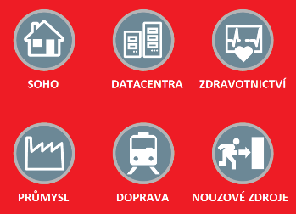
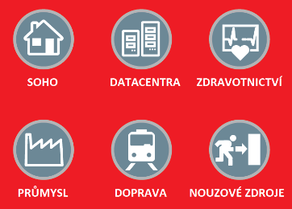
Bateriový záložní zdroj nové generace
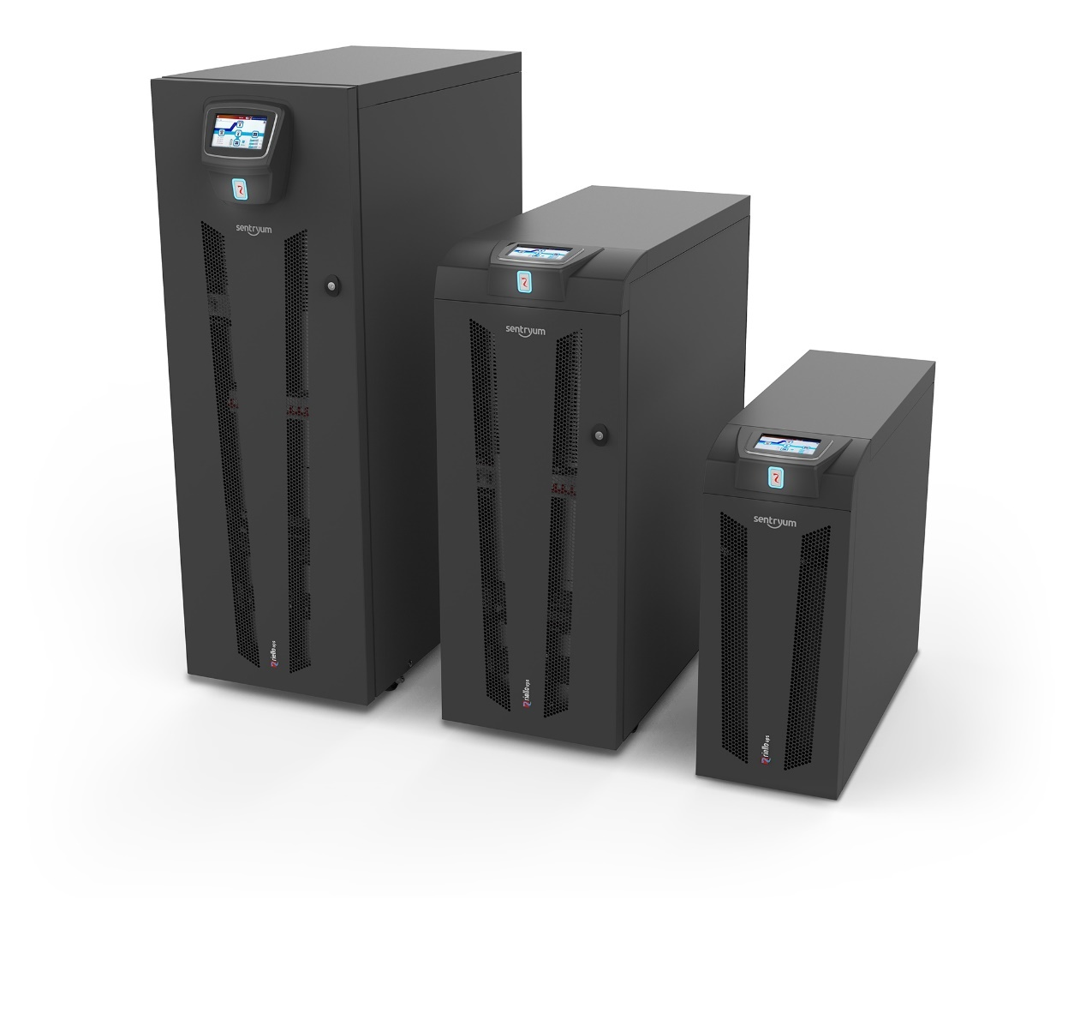






10-20 kVA/kW
10-20 kVA/kW

Hlavní parametry
Kompaktní rozměry
Účinnost až 96,5%
Smart Battery Management
Maximální spolehlivost
Flexibilita použití
Grafická dotyková obrazovka

Nová řada Sentryum nabízí to nejlepší z vývoje záložních zdrojů posledních let. Pro vývoj a výrobu byly použity nejmodernější technologie, jako například DSP (Digital Signal Processor), mikroprocesor s duálním jádrem, třístupňový IGBT invertor. Systém vyniká extrémně nízkým zkreslením výstupního napětí, rychlou odezvou na všechny varianty zatížení, vynikající spolehlivostí s vysokým MTBF, vysokou účinností až 96,5% nebo výstupním účiníkem 1.
UPS Sentryum je nyní k dispozici v modelech 10-15-20 kVA / kW s třífázový / jednofázový vstup a jednofázový výstup a modely 10-15-20 kVA / kW s třífázovým vstupem a výstupem.
Pokročilá péče o baterie
Smart Battery Management
Systém dvojí hodnoty napětí při nabíjení podle IU charakteristiky; kompenzace teploty závislá na dobíjecím napětí; vhodné pro nabíjení externích záložních bateriových modulů; bateriový test schopný detekovat potenciální vadné baterie; cyklické dobíjení; udržovací dobíjení.

MODELS | S3M  CPT-ACT-XTD  10 BAT | S3M  CPT-ACT-XTD  15 BAT | S3M  CPT-ACT-XTD  20 BAT | S3T  CPT-ACT-XTD  10 BAT | S3T  CPT-ACT-XTD  15 BAT | S3T  CPT-ACT-XTD  20 BAT
VSTUP
Jmenovité napětí [V] | 380 / 400 / 415 3F + N  220 / 230 / 240 1F + N |  |  | 380 / 400 / 415 3F + N
Jmenovitá frekvence [Hz] | 50/60
Rozsah napětí [V] | 400 / 230 +20% -40% |  |  | 400 +20% -40%
Rozsah vstupní frekvence [Hz] | 40 - 72
Power faktor (při plné zátěži) | 0.99
Celkové harmonické zkreslení (THDi) | THDI ≤ 3%
BYPASS
Jmenovité napětí [V] | 220 / 230 / 240 1F + N |  |  | 380 / 400 / 415 3F + N
Počet fází | 1 + N |  |  | 3 + N
Rozsah napětí (F-N) [V] | od 180 (nastavitelný 180-200) do 264 (nastavitelný 250-264)
Jmenovitá frekvence [Hz] | 50 nebo 60 (nastavitelná)
Rozsah vstupní frekvence | ±5% (nastavitelný)
Přetížení bypassu | 110% neomezeně, 125% po dobu 60 min, 150% po dobu 10 min
VÝSTUP
Jmenovitý výkon [kVA] | 10 | 15 | 20 | 10 | 15 | 20
Činný výkon [kW] | 10 | 15 | 20 | 10 | 15 | 20
Power faktor | 1
Počet fází | 1 + N |  |  | 3 + N
Jmenovité napětí [V] | 220 / 230 / 240 1F + N (nastavitelné) |  |  | 380 / 400 / 415 3F + N (nastavitelné)
Jmenovitá frekvence [Hz] | 50/60
Frekvenční stabilita při provozu na baterie | 0.01%
Statická stabilita | ± 1%
Dynamická stabilita | EN 62040-3 třída
Zkreslení napětí při lineární a nelineární zátěži | < 1% při lineární zátěži / ≤ 1.5% při nelineární zátěži
BATERIE
Typ | VRLA AGM/GEL/NiCd/Li-ion/Supercaps
Metoda dobíjení | jednoúrovňové, dvouúrovňové, cyklické dobíjení (nastavitelné)
OBECNÉ VLASTNOSTI
Hmotnost bez baterií [kg]
CPT - ACT - XTD | 48-72-103 | 50-74-105 | 52-76-107 | 48-72-103 | 50-74-105 | 52-76-107
Rozměry CTP (ŠxHxV) [mm] | Compact: 280x840x700
Rozměry ACT (ŠxHxV) [mm] | Active: 380x850x1025
Rozměry XTD (ŠxHxV) [mm] | Xtend: 440x840x1320
Komunikace | Stavový LED panel - Grafický dotykový - 2 sloty pro komunikační rozhraní  USB - RS232 – 5x vstupní a 4x výstupní bezpotenciálové kontakty
Pracovní teplota | 0 °C / +40 °C
Rozsah relativní pracovní vlhkosti | 5-95% nekondenzující
Barva | RAL 7016 Antracitová šedá
Hlučnost v režimu Smart Active v 1 m [dBA ±2] | < 40
IP krytí | IP20
Účinnost Smart Active | až do 99%
Normy | 2014/35/EU, EMC 2014/30/EU, IEC EN 62040-1, EMC IEC EN 62040-2, IEC 62040-3 VFI - SS - 111
Přeprava UPS | Kolečka / Paletový zvedák


